# SUNUŞ

# OMR_6337.JPG

**Bilindiği üzere içinde bulunduğumuz yüzyılın bir gereği olarak kurumlarımız, kendilerini ihtiyaçlara göre sürekli geliştirmek ve çağın gerekliliklerine adapte etmek zorundadırlar. Bu ihtiyaçlara ve çağın gerekliliklerine en etkili şekilde cevap verebilmenin yolu da kuşkusuz eğitimden geçer. Her geçen gün gelişen teknolojiye ayak uydurabilmek için ilimizin ve ülkemizin eğitimine daha çok önem vermeli ve buna yönelik atacağımız adımları daha da planlı bir şekilde yapmalıyız. Nitekim eğitimin inşasında ve eğitim kurumlarımızın niteliğinin keza hizmet kalitesinin artırılmasında, ulaşılabilir orta ve uzun vadeli hedeflere dayalı süreç odaklı bir planlamanın varlığı şarttır. Gerçekçi ve somut adımlara dayalı oluşturulacak yönetsel bir planlamayla; eğitim kurumlarımızın hizmet kalitesini, tüm paydaşlarımızın memnuniyetini artırmayı hedeflemeliyiz. Kamu kaynaklarını etkili bir şekilde kullanabilen, mali disiplin çerçevesinde katılımcılık ilkesine dayanan bir süreç oluşturmalıyız. Sürdürülebilir, sağlam hedeflere ve stratejilere dayanan, kurumsal kültüre katkı sağlayan, şeffaf ve uygulanabilir bir stratejik planın varlığına her daim ihtiyacımız vardır.**

**Bu doğrultuda; 5018 Kamu Mali Yönetimi ve Kontrol Kanunu gereğince, paydaşların iş birliği çerçevesinde çalışma arkadaşlarımızla birlikte hazırladığımız 2024-2028 Stratejik Planı’nın ilimiz için başarıyla uygulanması ve belirlenen hedeflerin gerçekleşmesi doğrultusundaki eğitim vizyonumuza ulaşılacaktır. Hazırladığımız Stratejik Planımızın, en verimli şekilde hayata geçmesini ve hayırlara vesile olmasını diliyorum.**

**Hasan KÖKREK**

**Ağrı İl Milli Eğitim Müdürü**

T.C

**AĞRI VALİLİĞİ**

**İBRAHİM ÇEÇEN ANAOKULU**

**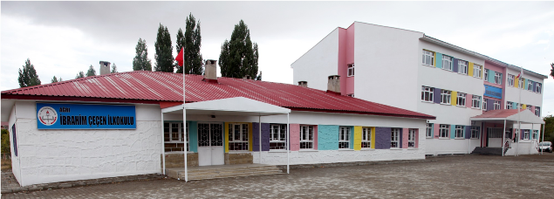**

2024- 



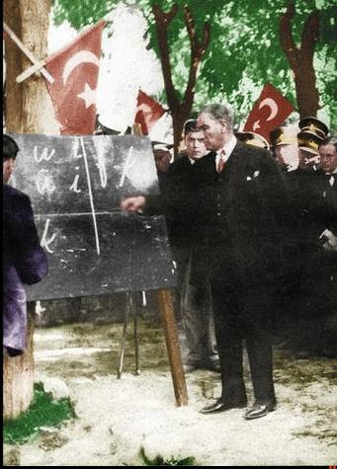

# *‘’Milli Eğitimin gayesi yalnız hükümete memur yetiştirmek değil, daha çok memlekete ahlaklı, karakterli, cumhuriyetçi, inkılâpçı, olumlu, atılgan, başladığı işleri başarabilecek kabiliyette, dürüst, düşünceli, iradeli, hayatta rastlayacağı engelleri aşmaya kudretli, karakter sahibi genç yetiştirmektir. Bunun için de öğretim programları ve sistemleri ona göre düzenlenmelidir.’’ 1923*

***Mustafa Kemal ATATÜRK***

Okul/Kurum Bilgileri

|  |  |  |  |  |
| --- | --- | --- | --- | --- |
| **AĞRI** | | **İlçe:**  **MERKEZ** | | |
|  | Fırat Mahallesi Atalay Caddesi İbrahim Çeçen İlkokulu Blok No:3 MERKEZ/AĞRI | | **Coğrafi konum** | <https://www.google.com/maps/place/%C4%B0brahim+%C3%87e%C3%A7en+%C4%B0lkokulu/@39.7188535,43.0202616,17z/data=!4m6!3m5!1s0x406c815b01b361b5:0xf88f07f89ddc7fa8!8m2!3d39.7183036!4d43.0218238!16s%2Fg%2F1tx1rpk6?entry=ttu> |
|  | **0472 215 45 88** | |  |  |
| **e-posta adresi** | **773866@meb.k12.tr** | | **Web** | [http://ibrahimcecenanaokulu.meb.k12.tr](http://ibrahimcecenanaokulu.meb.k12.tr/) |
| **Kurum** | 773866 | |  | **İkili Eğitim** |

# SUNUŞ

**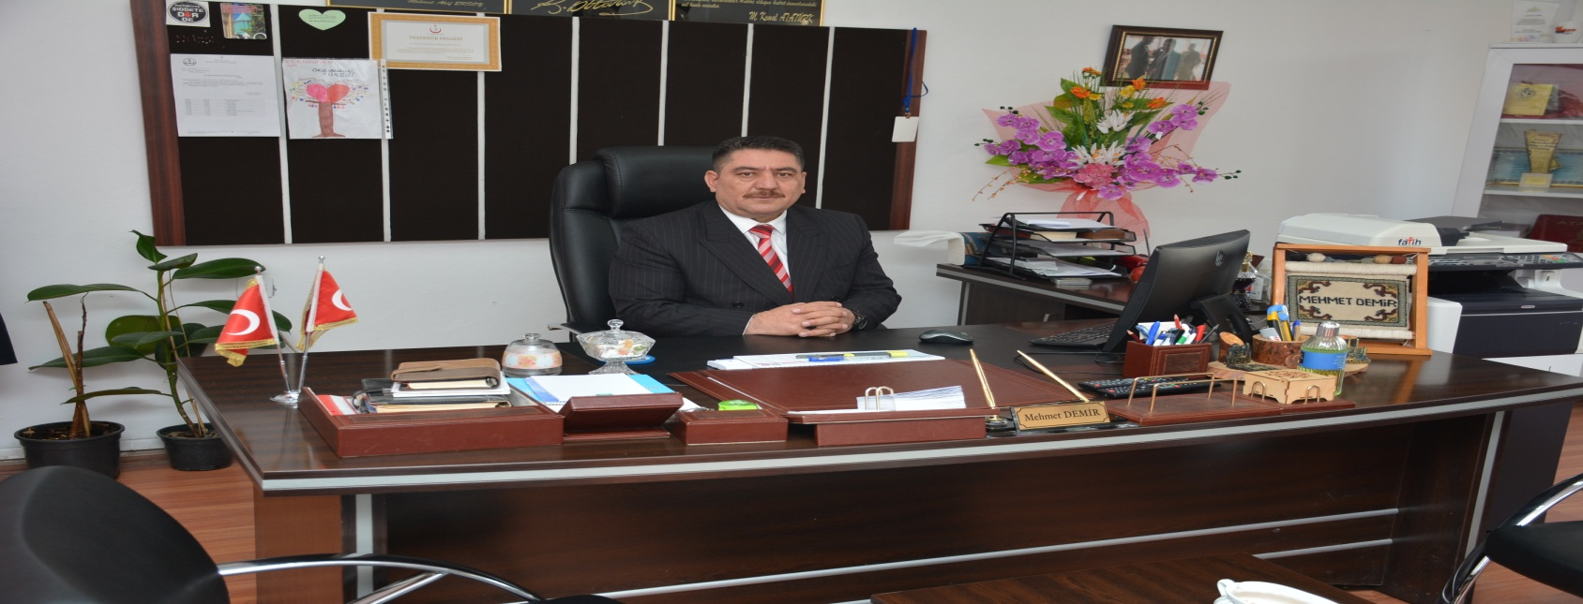**

Okulumuz misyon, vizyon ve stratejik planını ilk olarak 2024 yılında belirlenmiştir. Okulumuz, daha iyi bir eğitim seviyesine ulaşmak düşüncesiyle sürekli yenilenmeyi ve kalite kültürünü kendisine ilke edinmeyi amaçlamaktadır. Kalite kültürü oluşturmak için eğitim ve öğretim başta olmak üzere insan kaynakları ve kurumsallaşma, sosyal faaliyetler, alt yapı, toplumla ilişkiler ve kurumlar arası ilişkileri kapsayan 2024–2028 stratejik planı hazırlanmıştır.

Büyük önder Atatürk’ü örnek alan bizler; Çağa uyum sağlamış, çağı yönlendiren öğrenciler yetiştirmek için kurulan okulumuz, geleceğimiz teminatı olan öğrencilerimizi daha iyi imkânlarla yetişip, düşünce ufku ve yenilikçi ruhu açık Türkiye Cumhuriyetinin çıtasını daha yükseklere taşıyan bireyler olması için öğretmenleri ve idarecileriyle özverili bir şekilde tüm azmimizle çalışmaktayız.

İbrahim Çeçen Anaokulu olarak en büyük amacımız yalnızca anaokulu mezunu çocuklar yetiştirmek değil, girdikleri her türlü ortamda çevresindekilere ışık tutan, hayata hazır, hayatı aydınlatan, bizleri daha da ileriye götürecek nesiller yetiştirmektir. İdare ve öğretmen kadrosuyla bizler çağa ayak uydurmuş, yeniliklere açık, Türkiye Cumhuriyetini daha da yükseltecek gençler yetiştirmeyi ilke edinmiş bulunmaktayız.

İbrahim Çeçen Anaokulunun stratejik planlama çalışmasına önce durum tespiti, yani okulun SWOT(GTFZ) analizi yapılarak başlanmıştır. SWOT analizi tüm idari personelin ve öğretmenlerin katılımıyla uzun süren bir çalışma sonucu ilk şeklini almış, varılan genel sonuçların sadeleştirilmesi ise okul yönetimi ile öğretmenlerden den oluşan beş kişilik bir kurul tarafından yapılmıştır. Daha sonra SWOT sonuçlarına göre stratejik planlama aşamasına geçilmiştir. Bu süreçte okulun amaçları, hedefleri, hedeflere ulaşmak için gerekli stratejiler, eylem planı ve sonuçta başarı veya başarısızlığın göstergeleri ortaya konulmuştur. Denilebilir ki SWOT analizi bir kilometre taşıdır okulumuzun bugünkü resmidir ve stratejik planlama ise bugünden yarına nasıl hazırlanmamız gerektiğine dair kalıcı bir belgedir.

Stratejik Plan' da belirlenen hedeflerimizi ne ölçüde gerçekleştirdiğimiz, plan dönemi içindeki her yılsonunda gözden geçirilecek ve gereken revizyonlar yapılacaktır. İbrahim Çeçen Anaokulu Stratejik Planı (2024-2028)’da belirtilen amaç ve hedeflere ulaşmamızın Okulumuzun gelişme ve kurumsallaşma süreçlerine önemli katkılar sağlayacağına inanmaktayız. Planın hazırlanmasında emeği geçen Strateji Yönetim Ekibi ’ne, öğretmen, öğrenci ve velilerimize teşekkür ederim.

Mehmet DEMİR

Okul Müdürü

## İÇİNDEKİLER*.*

1. **GİRİŞVESTRATEJİKPLANINHAZIRLIKSÜRECİ**
   1. Strateji Geliştirme Kurulu ve Stratejik Plan Ekibi
   2. Planlama Süreci
2. **DURUM ANALİZİ**
   1. Kurumsal Tarihçe
   2. Uygulanmakta Olan Planın Değerlendirilmesi
   3. Mevzuat Analizi
   4. Üst Politika Belgelerinin Analizi
   5. Faaliyet Alanları ile Ürün ve Hizmetlerin Belirlenmesi
   6. Paydaş Analizi
   7. Kuruluş İçi Analiz
      1. Teşkilat Yapısı
      2. İnsan Kaynakları
      3. Teknolojik Düzey
      4. Mali Kaynaklar 2.7.5.İstatistiki Veriler
   8. Dış Çevre Analizi(Politik,Ekonomik,Sosyal,Teknolojik,YasalveÇevresel Çevre Analizi -PESTLE)
   9. Güçlü ve Zayıf Yönler ile Fırsatlar ve Tehditler(GZFT)Analizi 2.10.Tespit ve İhtiyaçların Belirlenmesi
3. **GELECEĞE BAKIŞ**
   1. Misyon
   2. Vizyon
   3. Temel Değerler
4. **AMAÇ,HEDEFVESTRATEJİLERİN BELİRLENMESİ**
   1. Amaçlar
   2. Hedefler
   3. Performans Göstergeleri
   4. Stratejilerin Belirlenmesi
   5. Maliyetlendirme
5. **İZLEMEVEDEĞERLENDİRME**
6. **Tablo/Şekil/Grafikler/Ekler**

## GİRİŞ VE STRATEJİK PLANIN HAZIRLIK SÜRECİ

### Strateji Geliştirme Kurulu ve Stratejik Plan Ekibi

|  |  |  |  |
| --- | --- | --- | --- |
|  | |  | |
|  | **Unvanı** |  |  |
| Mehmet DEMİR | Müdür | Mustafa KARAKAYA | Müdür Yardımcısı |
| Mustafa KARAKAYA | Müdür Yardımcısı | Buket ADIGÜZEL | Öğretmen |
| Buket ADIGÜZEL | Öğretmen | Esra OKTA | Öğretmen |
| Ezgi IŞIK | Öğretmen |  |  |
| Esra OKTA | Öğretmen |  |  |
|  |  |  |  |

### Planlama Süreci:

2024-2028 dönemi stratejik plan hazırlanma süreci Strateji Geliştirme Kurulu ve Stratejik Plan Ekibi’nin oluşturulması ile başlamıştır. Ekip tarafından oluşturulan çalışma takvimi kapsamında ilk aşamada durum analizi çalışmaları yapılmış ve durum analizi aşamasında, paydaşlarımızın plan sürecine aktif katılımını sağlamak üzere paydaş anketi, toplantı ve görüşmeler yapılmıştır. Durum analizinin ardından geleceğe yönelim bölümüne geçilerek okulumuzun/kurumumuzun amaç, hedef, gösterge ve stratejileri belirlenmiştir.

**Yasal Çerçeve**

5018 Sayılı Kamu Mali Yönetimi ve Kontrol Kanunu’nun 9. maddesi, MEB Strateji Geliştirme Başkanlığının 2022/21 Sayılı Genelgeleri, Milli Eğitim Bakanlığı 2024-2028 Stratejik Planı, Ağrı İl Milli Eğitim Müdürlüğümüzün 2024-2028 Stratejik Planı gibi yasal düzenlemelerle Okulumuzun stratejik planının hazırlanması zorunlu hale gelmiştir.

**İbrahim Çeçen Anaokulu Müdürlüğü 2024-2028 Stratejik Planlama süreci:**

İbrahim Çeçen Anaokulu Müdürlüğü 2024-2028 Dönemi stratejik planlama çalışmaları Milli Eğitim bakanlığının 2022/21 sayılı genelgeleri ile başlamıştır. İlk olarak Stratejik Planlama Üst Kurulu oluşturulmuştur. Daha sonra Müdürü Yardımcısı Mustafa KARAKAYA yönetiminde okul Stratejik Planlama Ekibi kurulmuştur.

Stratejik Planlama Çalıştayına hazırlık amacıyla çalıştaya katılacak kişilere Mustafa KARAKAYA tarafından eğitim verildi. Yapılan eğitim sonrası başlayan çalıştayda İbrahim Çeçen Anaokulu Müdürlüğü’nün 2024/2028 Stratejik Planı hazırlanmıştır. Yapılan çalıştaylarda okulumuzun tüm paydaşlarının görüş düşünceleri ve beklentileri dikkate alınmaya çalışılmıştır.

Daha sonra Mart ayı sonunda ikinci bir çalışma yapılarak Stratejik Plana son hali verilmiştir.

## DURUM ANALİZİ

Stratejik planlama sürecinin ilk adımı olan durum analizi, okulumuzun/kurumumuzun “neredeyiz?” sorusuna cevap vermektedir. Okulumuzun/kurumumuzun geleceğe yönelik amaç, hedef ve stratejiler geliştirebilmesi için öncelikle mevcut durumda hangi kaynaklara sahip olduğu ya da hangi yönlerinin eksik olduğu ayrıca,okulumuzun/kurumumuzun kontrolü dışındaki olumlu ya da olumsuz gelişmelerin neler olduğu değerlendirilmiştir. Dolayısıyla bu analiz, okulumuzun/kurumumuzun kendisini ve çevresini daha iyi tanımasına yardımcı olacak ve stratejik planın sonraki aşamalarından daha sağlıklı sonuçlar elde edilmesini sağlayacaktır.

Durum analizi bölümünde, aşağıdaki hususlarla ilgili analiz ve değerlendirmeler yapılmıştır;

* Kurumsal tarihçe
* Uygulanmakta olan planın değerlendirilmesi
* Mevzuat analizi
* Üst politika belgelerinin analizi
* Faaliyet alanları ile ürün ve hizmetlerin belirlenmesi
* Paydaş analizi
* Kuruluş içi analiz
* Dışçevreanalizi(Politik,ekonomik,sosyal,teknolojik,yasalveçevreselanaliz)
* Güçlü ve zayıf yönler ile fırsatlar ve tehditler(GZFT)analizi
* Tespit ve ihtiyaçların belirlenmesi



Okulumuz 2023 yılında İbrahim Çeçen İlkokulu bünyesinde kurulmuş ve İbrahim Çeçen İlkokulu bahçesinde 4 derslikli binasının yapımına başlanmıştır. Yapım aşamasının devam etmesinden ötürü sınıflarımız İbrahim Çeçen İlkokulu bünyesinde eğitim-öğretime devam etmektedir. Yapımı Ağrı İl Özel İdaresi ve Milli Eğitim Bakanlığımız işbirliğinde olmuştur. Kurumumuz ismini hayırsever iş insanı İbrahim Çeçen Beyefendilerin isminden almaktadır.



Kurumumuz kurulma aşamasında olduğu için mevcutta kullandığı bir stratejik planı bulunmamaktadır.



İbrahim Çeçen Anaokulu Müdürlüğü 2024-2028 Stratejik Planın hazırlanmasında aşağıdaki kanun ve yönetmelikler dikkate alınmıştır.

* 1739 Sayılı Milli Eğitim Temel Kanunu
* 222 Sayılı İlköğretim Ve Eğitim Temel Kanunu
* 657 Sayılı Devlet Memurları Kanunu
* Özel Öğretim Kurumları Yönetmeliği
* İl Ve İlçe Milli Eğitim Müdürlükleri Yönetmeliği
* Okul Öncesi Eğitim ve İlköğretim Kurumları Yönetmeliği
* Ortaöğretim Kurumları Yönetmeliği
* İlköğretim Ve Ortaöğretim Kurumları Sosyal Etkinlikler Yönetmeliği
* Milli Eğitim Bakanlığı İle Diğer Bakanlıklara Bağlı Okullardaki Görevlileri Öğrencilerin Kılık Kıyafetlerine İlişkin Yönetmelik
* Milli Eğitim Bakanlığı Ve Bakanlığa Bağlı Kuruluşlardan Gelen Genelgeler
* İlköğretim Kurumları Standartları Yönergesi
* MEB Talim Ve Terbiye Kurulu Başkanlığı Tarafından Onaylanmış Olan Öğretim Programlarının Uygulama Esasları İle İlgili Kurul Kararlar



**u**

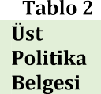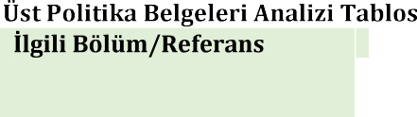

**.**

|  |  |  |
| --- | --- | --- |
|  |  |  |
|  | Milli Eğitim Bakanlığı Stratejik Planı | Hedefler |
|  | İl Milli Eğitim Müdürlüğü Stratejik Planı | Hedefler |
|  | İbrahim Çeçen İlkokulu Stratejik Planı | Hedefler |

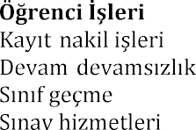



|  |  |
| --- | --- |
|  |  |
|  |  |
|  |  |
|  | Sosyal gelişime rehberlik etmek |
|  | Bireylerin sportif faaliyetlere katılımını sağlamak  Bireylerin bedensel ve ruhsal sağlamlığını desteklemek |
|  | Kişi ve toplumun kültürel ve sanatsal gelişimini sağlamak |
|  | Topluma faydalı bireyler yetiştirmek  Kalifiye eleman sağlamak. |
|  | - |
|  | Okul toplum kaynaşması sağlayacak gezi, gözlem ve etkinlikler düzenlemek. |
|  | Süreci ve çocuğu merkeze alan gelişimsel değerlendirme faaliyetleri yürütmek. |
|  | Zengin uyarıcılarla donatılmış eğitim ortamları sağlamak. |
|  | Okul-aile-toplum kaynaşmasını sağlayacak , gelişimi hedefleyen faaliyetler oluşturmak. |



### Paydaş Analizi

Kurumumuzun temel paydaşları öğrenci, veli ve öğretmen olmakla birlikte eğitimin dışsal etkisi nedeniyle okul çevresinde etkileşim içinde olunan geniş bir paydaş kitlesi bulunmaktadır. Paydaşlarımızın görüşleri anket, toplantı, dilek ve istek kutuları, elektronik ortamda iletilen önerilerde dâhil olmak üzere çeşitli yöntemlerle sürekli olarak alınmaktadır.

**Veli Anket Sonuçları:**

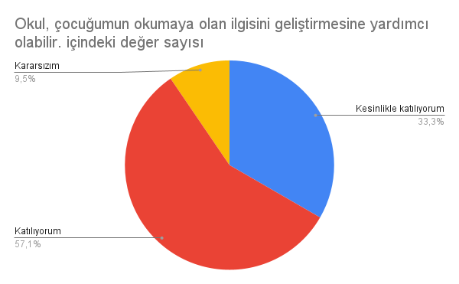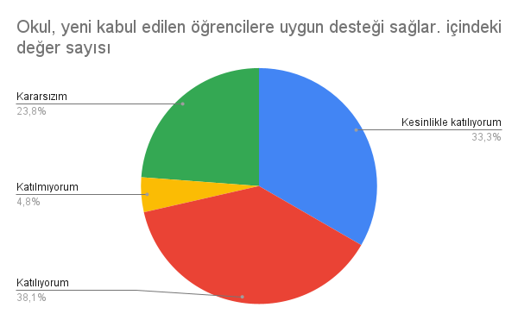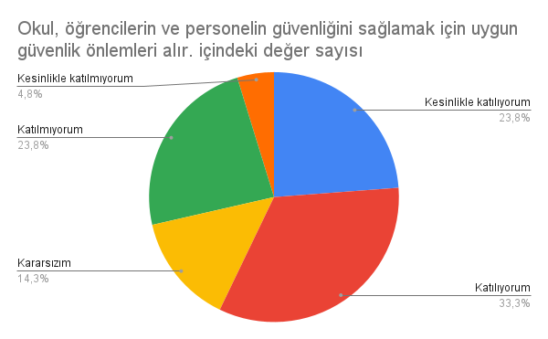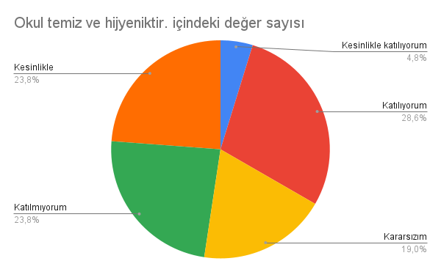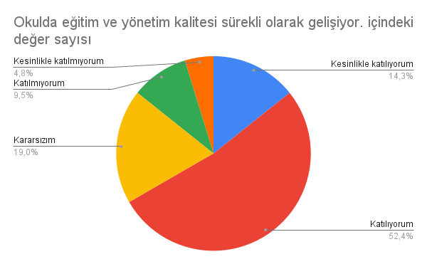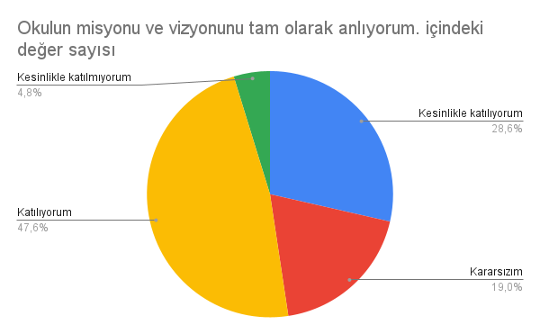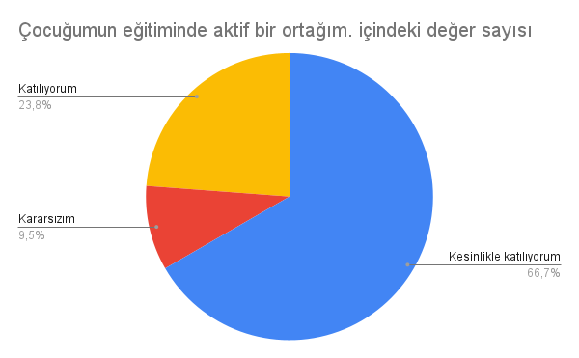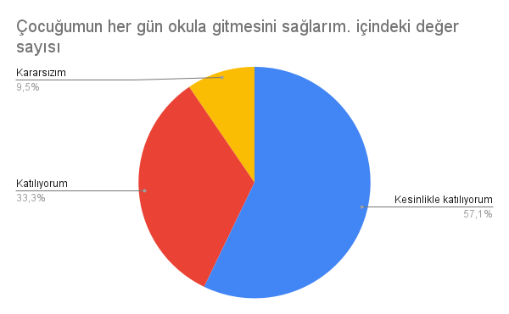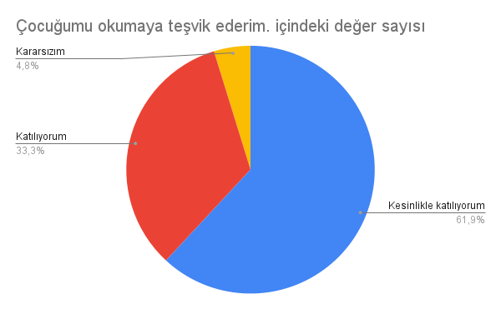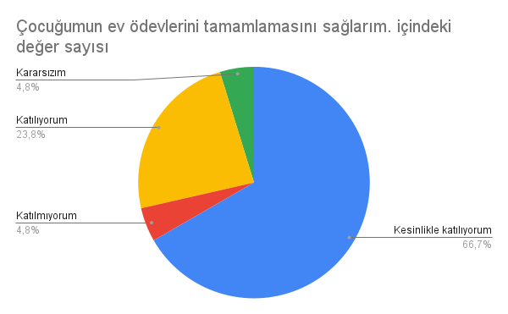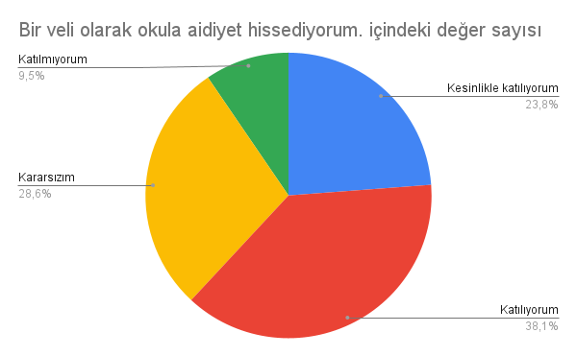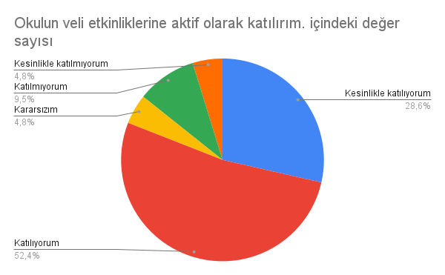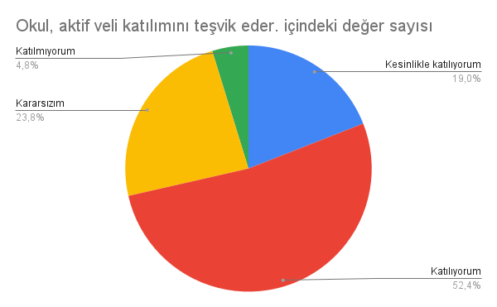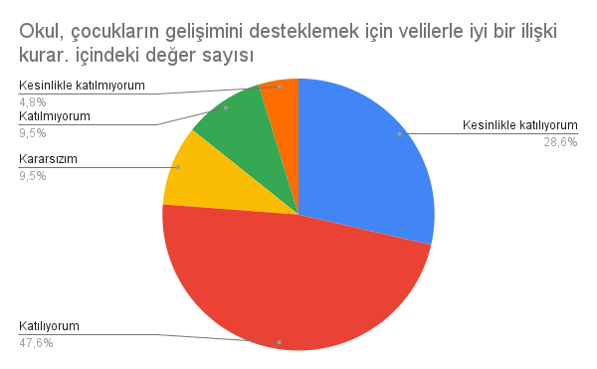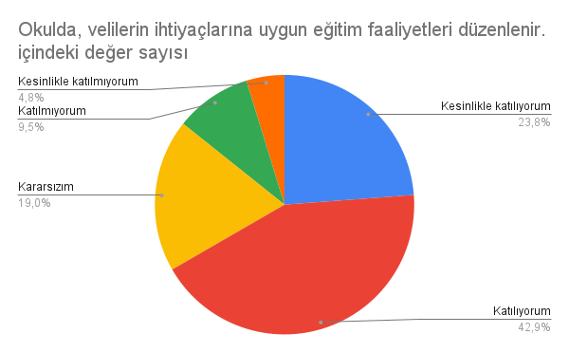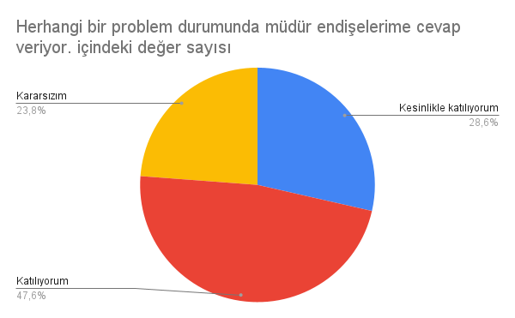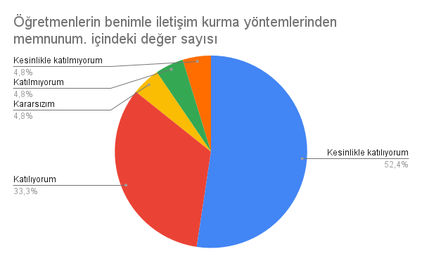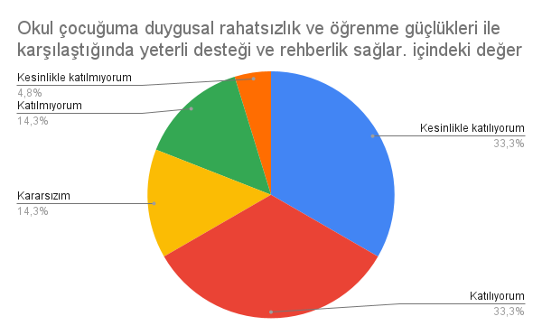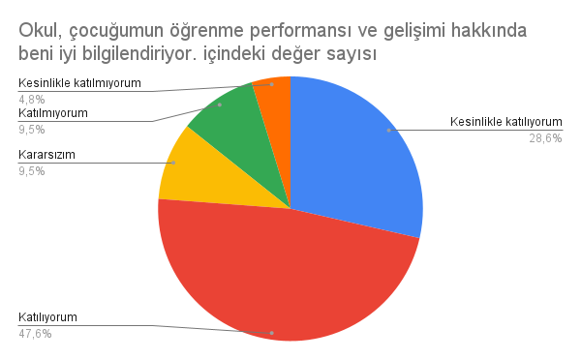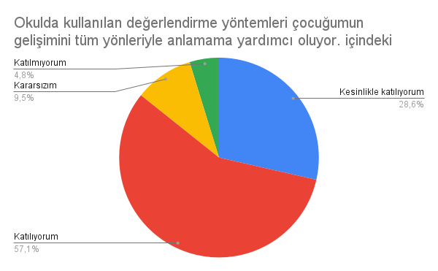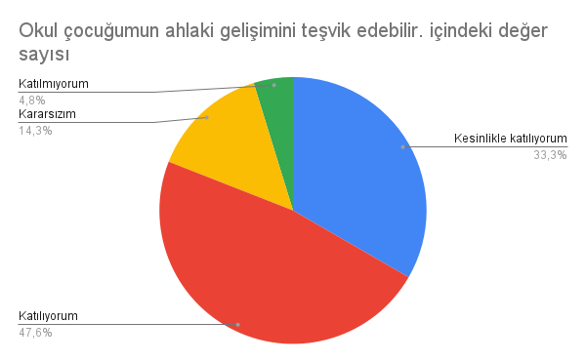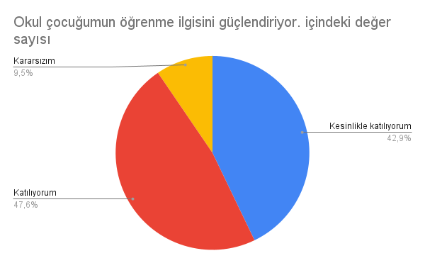

**Olumlu (Başarılı) yönlerimiz :** Öğretmenle ihtiyaç duyduğum her zaman görüşme imkanım var. Öğrencimle ilgili sorunlar olunca ilgilenip, devam etmediği zaman arayıp haber verilmektedir. Öğrencim giriş ve çıkışlarda gerekli güvenlik tedbirleri alınmış olup, teneffüslerde kontrol edilmektedir. Dersler araç ve gereçlerle işlenip öğrencimle ilgilenilmektedir. Okul sitesi güncel olup, e-okuldan gerekli bilgilere ulaşmaktayım.

**Olumsuz (başarısız) yönlerimiz:** Okulun fiziki yapısı bulunduğu çevrenin yeni yerleşim yeri olması nedeniyle yeterli olmamaktadır. Okul mevcudunun kalabalık olması öğretmen başına düşen öğrencinin fazlalığına neden olmaktadır.

**Öğretmen Anket Sonuçları:**

**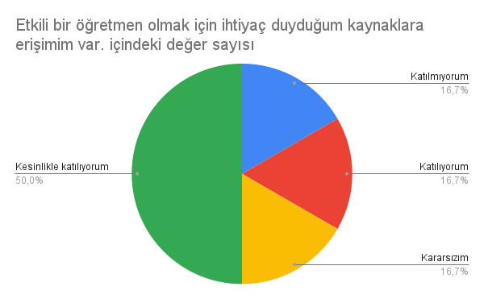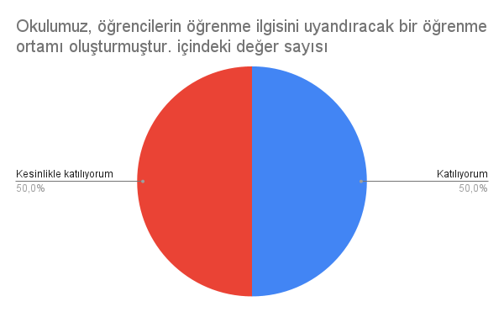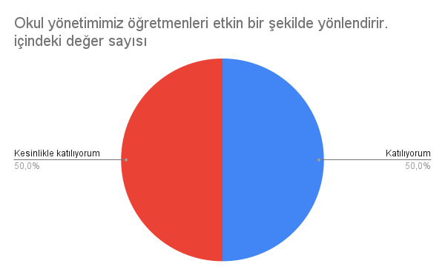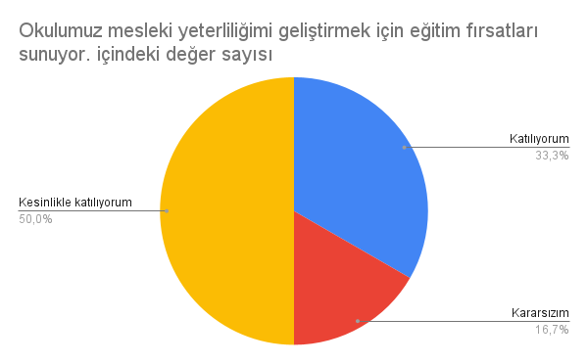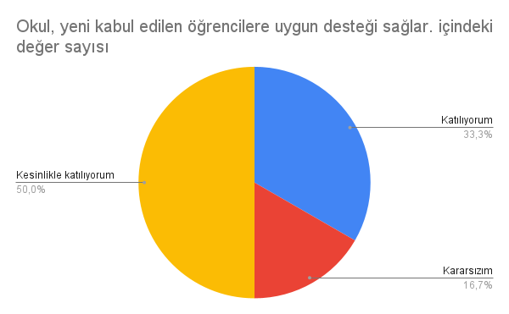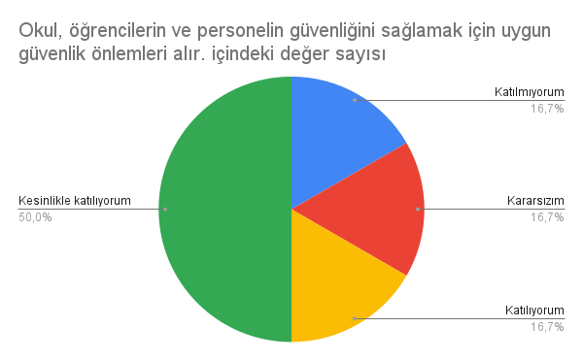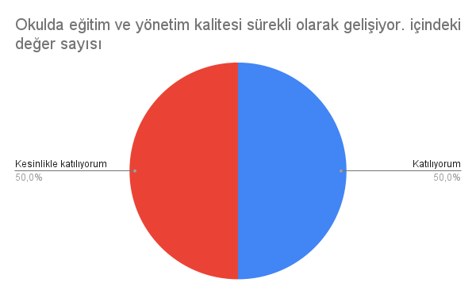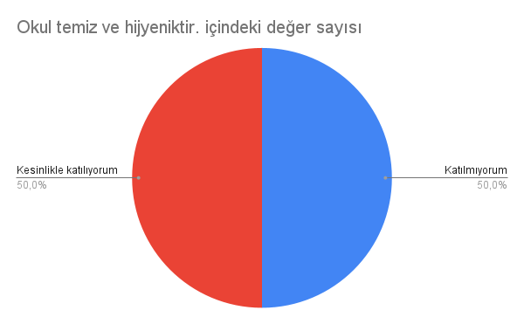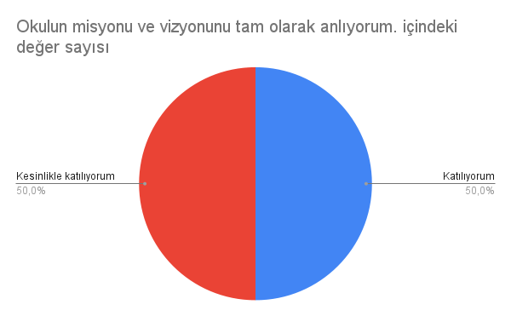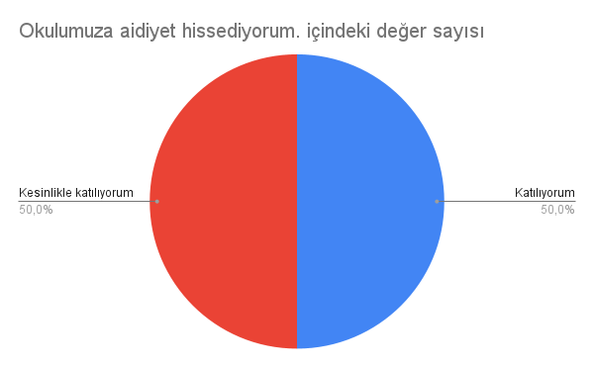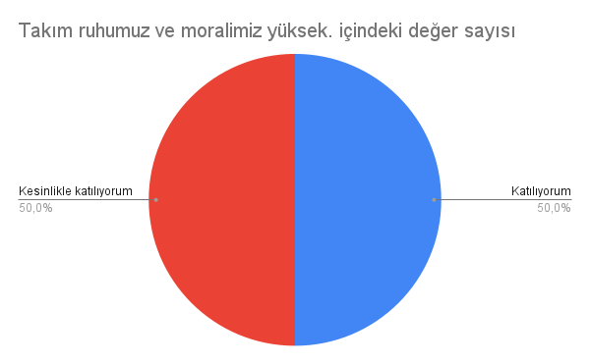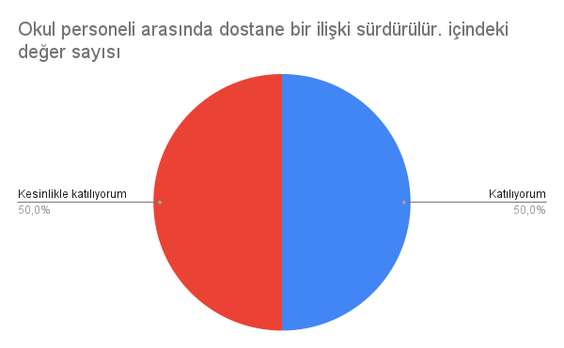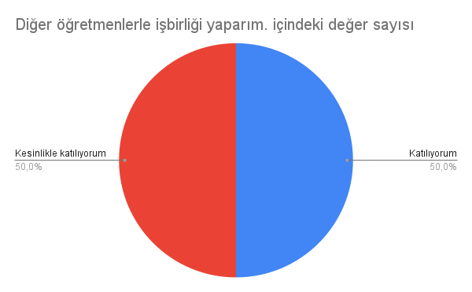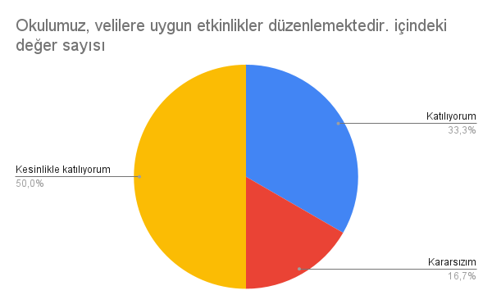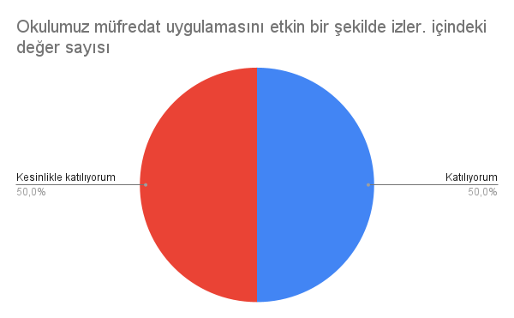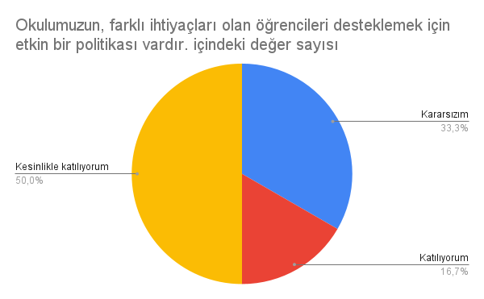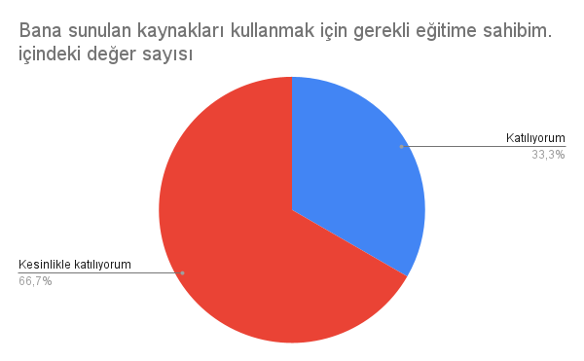**

**Olumlu (Başarılı) yönlerimiz** : Okulumuza bağlılık çok fazladır. Öğretmenlere eşit ve adil bir tavır sergilenmektedir. Öğretmen gelişimi için fırsatlar sunulmakta, yenilik çalışmalarında destek olunmaktadır. Öğretmenler arası işbirliği yapılmaktadır. Yapılacak çalışmalarda öğretmenin fikri alınmaktadır. Okulumuzda yerelde ve toplumda etki bırakacak çalışmalar yapılmaktadır.

**Olumsuz (başarısız) yönlerimiz** : Okul mevcudunun kalabalık olması yapılabilecek sosyal etkinlikleri kısıtlamaktadır. Binanın fiziki yapısı eğitim-öğretimin daha verimli olmasını zorlaştırmaktadır.

### Okul/Kurum İçi Analiz

**İbrahim Çeçen Anaokulu Müdürlüğü’nün Teşkilat Yapısı**

**MEHMET DEMİR**

**İbrahim Çeçen Anaokulu Müdürü**

MUSTAFA KARAKAYA Müdür Yardımcısı

**Tablo 2: Okul Çalışanları Mevcut Verileri**

|  |  |  |
| --- | --- | --- |
|  | | İBRAHİM ÇEÇEN ANAOKULU  ÇALIŞAN PERSONEL SAYISI |
| Yıllara Göre Dağılım | 2022 | - |
| 2023 | 5 |
| 2024 | 6 |
| 2025 |  |
| 2026 |  |
| 2027 |  |

**Tablo 3: Öğrenci Sayıları**

|  |  |  |  |
| --- | --- | --- | --- |
| İBRAHİM ÇEÇEN ANAOKULU | **ERKEK** | **KIZ** | **TOPLAM** |
| **54** | **56** | **110** |

**İSTİK KURUMU**

**Yabancı Öğrenciler**

Okulumuzda mevcut durumda devam eden yabancı uyruklu öğrenci bulunmamaktadır.

**Öğretmen Bilgileri**

**Tablo 4: Öğretmen Bilgileri 2024**

|  |  |  |  |
| --- | --- | --- | --- |
|  | **ÖĞRETMEN**  **SAYISI** | **ÖĞRETMEN**  **İHTİYACI** |  |
|  |  |
|  |
|  |
| Okul Öncesi Öğretmeni | 4 | 0 |  |
| Okul yöneticisi | 2 | 0 |
| **TOPLAM** | 6 | 0 |  |

**OKULLULAŞMA ORANLARI**

**İnsan Kaynakları**

**Tablo 5: İnsan Kaynakları**

|  |  |  |  |  |  |  |  |  |  |
| --- | --- | --- | --- | --- | --- | --- | --- | --- | --- |
|  |  | **SAYISI** | | **YAŞ**  **ORTALAMASI** | |  | **KIDEM**  **ORTALAMASI** | |  |
|  | |  |  |
|  | |  |
|  |  |
|  | |  |  |
|  |  |  |  |
|  | **OKUL MÜDÜRÜ** | 1 | | 49 | | 27 | |  |  |
|  |  |  |
|  |  |  |  |  |
|  |  |  | |  | |  | |  |  |
|  | **MÜDÜR YARDIMCISI** | 1 | | 27 | | 6 | |  |  |
|  |  |  |
|  |  |  |
|  |  |  | |  | |  | |  |  |
|  | **ÖĞRETMEN** | 4 | | 34 | | 10 | |  |  |
|  |  |  |
|  |  |  |
|  |  |  | 14 |  |  |  |  |  |  |
|  |  |  | |  | |  | |  |  |
|  | **İŞ KUR ÇALIŞANI** | 0 | | - | | - | |  |  |

**Teknolojik Kaynaklar**

|  |  |  |  |  |  |  |  |  |  |
| --- | --- | --- | --- | --- | --- | --- | --- | --- | --- |
| Okul/Kurumun Teknolojik Altyapısı | | | | | | | | | |
| **Araç-Gereçler** | | **2022** | | | **2023** | | **2024** | | **İhtiyaç** |
| Bilgisayar | | 0 | | | 0 | | 0 | | 8 |
| Yazıcı | | 0 | | | 0 | | 0 | | 4 |
| Tarayıcı | | 0 | | | 0 | | 0 | | 2 |
| Tepegöz | | 0 | | | 0 | | 0 | | 0 |
| Projeksiyon | | 0 | | | 0 | | 0 | | 5 |
| Televizyon | | 0 | | | 0 | | 0 | | 2 |
| İnternet bağlantısı | | 0 | | | 0 | | 0 | | 1 |
| Fen Laboratuvarı | | 0 | | | 0 | | 0 | | 1 |
| Bilgisayar Lab. | | 0 | | | 0 | | 0 | | 0 |
| Fax | | 0 | | | 0 | | 0 | | 1 |
| Video | | 0 | | | 0 | | 0 | | 0 |
| DVD Player | | 0 | | | 0 | | 0 | | 0 |
| Fotoğraf makinesi | | 0 | | | 0 | | 0 | | 1 |
| Kamera | | 0 | | | 0 | | 0 | | 1 |
| Okul/kurumun İnternet sitesi | | 0 | | | 1 | | 1 | | 0 |
| Personel/e-mail adresi oranı | | %100 | | | %100 | | %100 | | %0 |
| Diğer araç-gereçler | | - | | | - | | - | | - |
| Okul/Kurumun Fiziki Altyapısı | | | | | | | | | |
| **Fiziki Mekân** | | **Var** | **Yok** | | **Adedi** | | **İhtiyaç** | | |
| Öğretmenler Odası | |  | X | | 0 | | 1 | | |
| Ekipman Odası | |  | X | | 0 | | 1 | | |
| Kütüphane | |  | X | | 0 | | 1 | | |
| Rehberlik Servisi | |  | X | | 0 | | 1 | | |
| Resim Odası | |  | X | | 0 | | 1 | | |
| Müzik Odası | |  | X | | 0 | | 1 | | |
| Çok Amaçlı Salon | |  | X | | 0 | | 1 | | |
| Ev Ekonomisi Odası | |  | X | | 0 | | 0 | | |
| İş ve Teknik Atölyesi | |  | X | | 0 | | 1 | | |
| Bilgisayar laboratuvarı | |  | X | | 0 | | 0 | | |
| Yemekhane | |  | X | | 0 | | 0 | | |
| Spor Salonu | |  | X | | 0 | | 1 | | |
| Otopark | |  | X | | 0 | | 0 | | |
| Spor Alanları | |  | x | | 0 | | 1 | | |
| Kantin | |  | x | | 0 | | 0 | | |
| Fen Bilgisi Laboratuvarı | |  | X | | 0 | | 1 | | |
| Atölyeler | |  | X | | 0 | | 2 | | |
| Bölümlere Ait Depo | |  | X | | 0 | | 1 | | |
| Bölüm Laboratuvarları | |  | X | | 0 | | 2 | | |
| İdareci Odaları | |  | X | | 0 | | 2 | | |
| Arşiv | |  | x | | 0 | | 1 | | |

**Okul/kurum Rehberlik Hizmetleri**

|  |  |  |  |  |  |  |  |  |  |
| --- | --- | --- | --- | --- | --- | --- | --- | --- | --- |
| **Mevcut Kapasite** | | | | **Mevcut Kapasite Kullanımı ve Performans** | | | | | |
| Psikolojik Danışman Norm Sayısı | Görev Yapan Psikolojik Danışman Sayısı | İhtiyaç Duyulan Psikolojik Danışman Sayısı | Görüşme Odası Sayısı | Danışmanlık Hizmeti Alan | | | Rehberlik Hizmetleri İle İlgili Düzenlenen Eğitim/Paylaşım Toplantısı vb. Faaliyet Sayısı | | |
| Öğrenci Sayısı | Öğretmen Sayısı | Veli Sayısı | Öğretmenlere Yönelik | Öğrencilere Yönelik | Velilere Yönelik |
| 0 | 0 | 1 | 0 | 5 | 2 | 10 | 3 | 5 | 2 |

#### Teknolojik Düzey

**Tablo15.Teknolojik Araç-Gereç Durumu**

|  |  |  |  |  |
| --- | --- | --- | --- | --- |
| **Araç-Gereçler** | **2022** | **2023** | **2024** | **İhtiyaç** |
| Bilgisayar | - | 0 | 0 | 8 |
| Yazıcı | - | 0 | 0 | 6 |
| Projeksiyon | - | 0 | 0 | 5 |

**Tablo16.Fiziki Mekân Durumu**

|  |  |  |  |  |  |
| --- | --- | --- | --- | --- | --- |
| Fiziki Mekân | **Var** | **Yok** | **Adedi** | **İhtiyaç** | **Açıklama** |
| Öğretmen Çalışma Odası |  | x |  | 1 |  |
| Ekipman Odası |  | x |  | 1 |  |
| Kütüphane |  | x |  | 1 |  |
| Rehberlik Servisi |  | x |  | 1 |  |
| Resim Odası |  | x |  | 1 |  |
| Müzik Odası |  | x |  | 1 |  |
| Çok Amaçlı Salon |  | x |  | 1 |  |
| Spor Salonu |  | x |  | 1 |  |

#### Mali Kaynaklar

**Tablo17.Kaynak Tablosu**

|  |  |  |  |  |  |
| --- | --- | --- | --- | --- | --- |
| **Kaynaklar** | **2024** | **2025** | **2026** | **2027** | **2028** |
| Genel Bütçe | 50.000 | 70.000 | 110.000 | 150.000 | 200.000 |
| Okul Aile Birliği | 30.000 | 50.000 | 100.000 | 150.000 | 200.000 |
| Özel İdare | 0 | 0 | 0 | 0 | 0 |
| Kira Gelirleri | 0 | 0 | 0 | 0 | 0 |
| Döner Sermaye | 0 | 0 | 0 | 0 | 0 |
| Dış Kaynak/Projeler | 0 | 5.000 | 10.000 | 20.000 | 45.000 |
| Diğer | 0 | 0 | 0 | 0 | 0 |
| TOPLAM | 80.000 | 125.000 | 220.000 | 320.000 | 445.000 |

**Tablo18.Harcama Kalemler**

|  |  |
| --- | --- |
| **Harcama Kalemi** | **Çeşitleri** |
| Personel | 300.000 |
| Onarım | 100.000 |
| Sosyal-sportif faaliyetler | 100.000 |
| Temizlik | 400.000 |
| İletişim | 50.000 |
| Kırtasiye | 240.000 |

**Tablo19.Gelir-GiderTablosu**

|  |  |  |  |  |  |  |
| --- | --- | --- | --- | --- | --- | --- |
| **YILLAR** | **2021** | | **2022** | | **2023** | |
| **HARCAMAKALEMLERİ** | **GELİR** | **GİDER** | **GELİR** | **GİDER** | **GELİR** | **GİDER** |
| Temizlik | --- | 0 | ---- | 0 | 28.000 | 13.000 |
| Küçük Onarım | 0 | 0 | 0 |
| Bilgisayar Harcamaları | 0 | 0 | 0 |
| Büro Makinaları Harcamaları | 0 | 0 | 0 |
| Telefon | 0 | 0 | 0 |
| Sosyal Faaliyetler | 0 | 0 | 0 |
| Kırtasiye | 0 | 0 | 15.000 |
| GENEL | 0 | 0 | 28.000 |

#### İstatistiki Veriler

**Tablo 2: Okul Çalışanları Mevcut Verileri**

|  |  |  |
| --- | --- | --- |
|  | | İBRAHİM ÇEÇEN ANAOKULU  ÇALIŞAN PERSONEL SAYISI |
| Yıllara Göre Dağılım | 2022 | - |
| 2023 | 5 |
| 2024 | 6 |
| 2025 |  |
| 2026 |  |
| 2027 |  |

**Tablo 3: Öğrenci Sayıları**

|  |  |  |  |
| --- | --- | --- | --- |
| İBRAHİM ÇEÇEN ANAOKULU | **ERKEK** | **KIZ** | **TOPLAM** |
| **54** | **56** | **110** |

**İSTİK KURUMU**

**Yabancı Öğrenciler**

Okulumuzda mevcut durumda devam eden yabancı uyruklu öğrenci bulunmamaktadır.

**Öğretmen Bilgileri**

**Tablo 4: Öğretmen Bilgileri 2024**

|  |  |  |  |
| --- | --- | --- | --- |
|  | **ÖĞRETMEN**  **SAYISI** | **ÖĞRETMEN**  **İHTİYACI** |  |
|  |  |
|  |
|  |
| Okul Öncesi Öğretmeni | 4 | 0 |  |
| Okul yöneticisi | 2 | 0 |
| **TOPLAM** | 6 | 0 |  |

**OKULLULAŞMA ORANLARI**

**İnsan Kaynakları**

**Tablo 5: İnsan Kaynakları**

|  |  |  |  |  |  |  |  |  |  |
| --- | --- | --- | --- | --- | --- | --- | --- | --- | --- |
|  |  | **SAYISI** | | **YAŞ**  **ORTALAMASI** | |  | **KIDEM**  **ORTALAMASI** | |  |
|  | |  |  |
|  | |  |
|  |  |
|  | |  |  |
|  |  |  |  |
|  | **OKUL MÜDÜRÜ** | 1 | | 49 | | 27 | |  |  |
|  |  |  |
|  |  |  |  |  |
|  |  |  | |  | |  | |  |  |
|  | **MÜDÜR YARDIMCISI** | 1 | | 27 | | 6 | |  |  |
|  |  |  |
|  |  |  |
|  |  |  | |  | |  | |  |  |
|  | **ÖĞRETMEN** | 4 | | 34 | | 10 | |  |  |
|  |  |  |
|  |  |  |
|  |  |  | 14 |  |  |  |  |  |  |
|  |  |  | |  | |  | |  |  |
|  | **İŞ KUR ÇALIŞANI** | 0 | | - | | - | |  |  |

### Çevre Analizi(PESTLE)

Okulumuz il merkezinde bulunmaktadır. Ulaşım kolaylığı ve çevresinde oturan mahalle sakinlerinin eğitim düzeyinin yüksek olması münasebetiyle tercih edilen bir kurum durumundadır. Kurulduğu yıldan bu yana sayısız etkinliğe ve geziye katılan okulumuz, çocuk ve çevre için sosyal bir kurum olmuştur. Gerek akademik gerekse sosyal anlamda son dönemlerde yükselişe geçen okulumuz velilerin ilgisini çekmektedir.

Okulumuz İbrahim Çeçen İlkokulu binasının içerisinde eğitim ve öğretime devam etmektedir. Engelli öğrenci rampası mevcuttur okul bahçesi futbol, basketbol ve voleybol oynamaya müsait alanlar ve fiziki yapılara sahiptir. Okul bahçemizin 4 tarafı ağaçlar ile çevrilidir.

**Tablo20.PESTLE Analiz Tablosu**

|  |  |
| --- | --- |
| **Politik-Yasal etkenler** | **Ekonomik etkenler** |
| * Kalkınma Planı ve Orta Vadeli Program, * Bakanlık,il ve ilçe stratejik planlarının incelenmesi, * Yasal yükümlülüklerin belirlenmesi, * Oluşturulması gereken kurul ve komisyonlar, * Okul/kurum çevresindeki politik durum. | * Okul/kurumun bulunduğu çevrenin genel gelir durumu, * İş kapasitesi, * Okul/kurumun gelirini arttırıcı   unsurlar,   * Okul/kurumun giderlerini arttıran   unsurlar,   * Tasarruf sağlama imkânları, * İşsizlik durumu, * Mal-ürün ve hizmet satın alma   imkânları,   * Kullanılabilir bütçe |
| **Sosyokültürel etkenler** | **Teknolojik etkenler** |
| * Kariyer beklentileri, * Ailelerin ve öğrencilerin bilinçlenmeleri, * Aile yapısındaki değişmeler(geniş aileden çekirdek aileye   geçiş,erken yaşta evlenme vs.),   * Nüfus artışı, * Göç, * Nüfusun yaş gruplarına göre dağılımı, * Hayat beklentilerindeki değişimler(Hızlı para kazanma   hırsı,lüks yaşama düşkünlük, kırsal alanda kentsel  yaşam),   * Beslenme alışkanlıkları, * Değerler,mesleki etik kuralları vb. | * Okul/kurumun teknoloji kullanım durumu * e-Devlet uygulamaları, * Dijital Platformlar üzerinden uzaktan   Eğitim imkânları,   * Okul/kurumun sahip olmadığı   Teknolojik araçlar   * Personelin ve öğrencilerin teknoloji   Kullanım kapasiteleri,   * Personelin ve öğrencilerin sahip   Olduğu teknolojik araçlar,   * Teknoloji alanındaki gelişmeler * Teknolojinin eğitimde kullanımı |
| **Çevresel Etkenler** | |
| * Hava ve su kirlenmesi, * Toprak yapısı, * Bitki örtüsü, * Doğal kaynakların korunması için yapılan çalışmalar, * Çevrede yoğunluk gösteren hastalıklar, * Doğal afetler(deprem kuşağında bulunma,Covid19,kene vakaları vb.) | |

### GZFT Analizi

Okulumuzun temel istatistiklerinde verilen okul künyesi, çalışan bilgileri, bina bilgileri, teknolojik kaynak bilgileri ve ge lir gider bilgileri ile paydaş anketleri sonucunda ortaya çıkan sorun ve gelişime açık alanlar iç ve dış faktör olarak değerlendirilerek GZFT tablosunda belirtilmiştir. Dolayısıyla olguyu belirten istatistikler ile algıyı ölçen anketlerden çıkan sonuçlar tek bir analizde birleştirilmiştir.

Kurumun güçlü ve zayıf yönleri donanım, malzeme, çalışan, iş yapma becerisi, kurumsal iletişim gibi çok çeşitli alanlarda kendisinden kaynaklı olan güçlülükleri ve zayıflıkları ifade etmektedir ve ayrımda temel olarak okul müdürü/müdürlüğü kapsamından bakılarak iç faktör ve dış faktör ayrımı yapılmıştır.

# **İçsel Faktörler**

**Güçlü Yönler**

|  |  |
| --- | --- |
| Öğrenciler | * Öğrencilerin kullanımına ve sosyalleşmesine yönelik çok sayıda sosyal, kültürel, sanatsal ve sportif imkânların bulunması * Nitelikli ve düzenli eğitim ve etkinlikler düzenlenmesi |
| Çalışanlar | * Kurum yöneticilerinin deneyimli ve işbirliğine yatkın olması * Teknolojiyi kullanabilen genç bir eğitim kadrosunun olması |
| Veliler | * Velilerimiz eğitim sürecinde öğretmenlerimizle ve okul yönetimi ile iş birliği içinde olması. * Okul –Aile Birliğinin okula karşı duyarlı olması |
| Bina ve Yerleşke | * Okul binamızın düzenli, temiz ve bütün imkânlarının yeterli olması. |
| Donanım | * Bilişim altyapısının olması ve kullanılması * Güçlü ve köklü bir yapıya sahip olması |

|  |  |
| --- | --- |
| Bütçe | * İl Milli eğitim müdürlüğümüz kırtasiye, temizlik vb ihtiyaçlarımızı karşılaması. |
| Yönetim Süreçleri | * Yönetim süreçleri içerisinde öğretmenlerimizin, öğrencilerimizin ve velilerimizin görüşleri   alınarak başarılı bir yönetim süreci olması. |
| İletişim Süreçleri | * Etkili iletişim kullanımın yeterli olması. |
| Vb |  |

**Zayıf Yönler**

|  |  |
| --- | --- |
| Öğrenciler | * Eğitim materyallerinin yeterince güncel olmaması |
| Çalışanlar | * Okulumuzda yardımcı hizmetli personelinin olmaması |
| Veliler | * Veli- okul işbirliğinin istenilen düzeyde olmaması |
| Bina ve Yerleşke | * Bağımsız bina olmayıp giriş çıkış ve kullanım alanlarının kısıtlı olması |
| Donanım | * İnternet alt yapısının zayıf olması |
| Bütçe | * Okul bütçesinin yetersiz olması. |
| Yönetim Süreçleri | * Okul güvenliğinin yetersiz oluşu. |
| İletişim Süreçleri |  |
| Vb |  |

# **Dışsal Faktörler**

**Fırsatlar**

|  |  |
| --- | --- |
| Politik | * Girişimcilik konusunda farkındalığın artması |
| Ekonomik | * Proje ve bilimsel etkinliklerin çeşitliliğinin artması, |
| Sosyolojik | * Okul ve çevresinin kalkınmasını sağlamaya yönelik projelerin teşvik edilip   Yaygınlaştırılması |
| Teknolojik | * Sağlıklı internet bağlantısının olması |
| Mevzuat-Yasal | * MEB’İN kalite ve misyon farklılaşması konusundaki yeni düzenlemeleri |
| Ekolojik | * Okulun şehir merkezinde olması |

**Tehditler**

|  |  |
| --- | --- |
| Politik | * Eğitim politikalarında yaşanan değişimlerin eğitim kalitesini olumsuz etkilemesi |
| Ekonomik | * Okul bağışlarının yetersiz olması |
| Sosyolojik | * Okulun fiziksel donanımının yetersiz olması |
| Teknolojik | * Öğrenciler tarafından teknoloji kullanım seviyenin düşük olması |
| Mevzuat-Yasal | * Eğitim öğretim çalışmalarının desteklenmesi konusunda mali mevzuatın getirdiği kısıtlar |
| Ekolojik | * Okul-veli–öğrenci işbirliklerinin yeterli düzeyde olmaması |

**Gelişim ve Sorun Alanları**

Gelişim ve sorun alanları analizi ile GZFT analizi sonucunda ortaya çıkan sonuçların planın geleceğe yönelim bölümü ile ilişkilendirilmesi ve buradan hareketle hedef, gösterge ve eylemlerin belirlenmesi sağlanmaktadır.

Gelişim ve sorun alanları ayrımında eğitim ve öğretim faaliyetlerine ilişkin üç temel tema olan Eğitime Erişim, Eğitimde Kalite ve kurumsal Kapasite kullanılmıştır. Eğitime erişim, öğrencinin eğitim faaliyetine erişmesi ve tamamlamasına ilişkin süreçleri; Eğitimde kalite, öğrencinin akademik başarısı, sosyal ve bilişsel gelişimi ve istihdamı da dâhil olmak üzere eğiti m ve öğretim sürecinin hayata hazırlama evresini; Kurumsal kapasite ise kurumsal yapı, kurum kültürü, donanım, bina gibi eğitim ve öğretim sürecine destek mahiyetinde olan kapasiteyi belirtmektedir.

|  |  |  |
| --- | --- | --- |
| **Eğitime Erişim** | **Eğitimde Kalite** | **Kurumsal Kapasite** |
| Okullaşma Oranı | Akademik Başarı | Kurumsal İletişim |
| Okula Devam/ Devamsızlık | Sosyal, Kültürel ve  Fiziksel Gelişim | Kurumsal Yönetim |
| Okula Uyum, Oryantasyon | Sınıf Tekrarı | Bina ve Yerleşke |
| Özel Eğitime İhtiyaç Duyan  Bireyler | İstihdam Edilebilirlik ve  Yönlendirme | Donanım |
| Yabancı Öğrenci | Öğretim Yöntemleri | Temizlik, Hijyen |
| Hayatboyu Öğrenme | Ders araç gereçleri | İş Güvenliği, Okul Güvenliği |
|  |  | Taşıma ve servis |

Gelişim ve sorun alanlarına ilişkin GZFT analizinden yola çıkılarak saptamalar yapılırken yukarıdaki tabloda yer alan ayrımda belirtilen temel sorun alanlarına dikkat edilmesi gerekmektedir.

# **Gelişim ve Sorun Alanlarımız**

|  |  |
| --- | --- |
| **1.TEMA: EĞİTİM VE ÖĞRETİME ERİŞİM** | |
| **1** | Okul öncesi eğitimde devam/devamsızlık bilincini geliştirmek |
| **2** | Oryantasyon çalışmalarının çeşitlendirilmesi, okul öncesi eğitimin yaygınlaştırılması |
| **3** | Özel eğitime ihtiyaç duyan bireylerin uygun eğitime erişimi |
| **4** |  |
| **5** |  |
| **6** |  |
| **7** |  |

|  |  |
| --- | --- |
| **2.TEMA: EĞİTİM VE ÖĞRETİMDE KALİTE** | |
| **1** | Öğrencilerin becerilerine uygun kaliteli eğitim ortamı oluşturulması |
| **2** | Öğrenci gelişimini destekleyici rehberlik faaliyetleri |
| **3** | Öğretmenlere yönelik hizmet içi eğitimler |
| **4** | Eğitim öğretim sürecinde sanatsal, sportif ve kültürel faaliyetler |
| **5** | Eğitimde farklı yöntem ve tekniklerin kullanılması |
| **6** | Okul öncesi eğitimde materyal kullanımı |
| **7** | Eğitimi destekleyecek ve geliştirecek projeler geliştirme |
| **8** |  |
| **9** |  |
| **10** |  |

|  |  |
| --- | --- |
| **3.TEMA: KURUMSAL KAPASİTE** | |
| **1** | Kurum içi iletişimi güçlendirecek etkinlikler yapılması |
| **2** | Demokratik yönetim anlayışının geliştirilmesi |
| **3** | Öğretmenlere yönelik fiziksel alanların oluşturulması |
| **4** | Donanım ve finansal kaynakların daha iyi yönetilmesi |
| **5** | İş güvenliği ve sivil savunma bilincinin oluşturulması |
| **6** | Servis yolunun güvenliğinin sağlanması |
| **7** |  |
| **8** |  |
| **9** |  |
| **10** |  |

### Tespit ve İhtiyaçların Belirlenmesi

**Tablo23.Tespit ve İhtiyaçları Belirlenmesi**

|  |  |  |
| --- | --- | --- |
| **Durum Analizi Aşamaları** | **Tespitler** | **İhtiyaçlar** |
| **Uygulanmakta Olan Stratejik Planın Değerlendirilmesi** | Uygulamada olan stratejik planımız bulunmamaktadır. | Yeni bir stratejik plan kurmak. |
| **Paydaş Analizi** | Aileler ile iletişim ve iş  Birliği yetersizdir. | Aileler ile ilişkileri güçlendirecek  Bir ekosistemin kurulması |
| **Okul İçi Analiz** | Öğrencilerin öğrenme stilleri arasında en yüksek yüzde (%80) sosyal öğrenmedir. | İşbirlikçi öğretim tekniklerine ağırlık verilmesi. |

## GELECEĞE BAKIŞ

Okul Müdürlüğümüzün Misyon, vizyon, temel ilke ve değerlerinin oluşturulması kapsamında öğretmenlerimiz, öğrencilerimiz, velilerimiz, çalışanlarımız ve diğer paydaşlarımızdan alınan görüşler, sonucunda stratejik plan hazırlama ekibi tarafından oluşturulan Misyon, Vizyon, Temel Değerler; Okulumuz üst kurulana sunulmuş ve üst kurul tarafından onaylanmıştır.

## MİSYONUMUZ

Okul aile işbirliği içinde; bilişsel, sosyal, dil ve psikomotor becerilerinin gelişimini desteklemek koşuluyla, karar verebilen, karşılaştığı güçlüklere çözüm bulabilen, vatanına, milletine, yaşadığı topluma yararlı, kendini özgürce ifade eden bireyler yetiştirmek.

## VİZYONUMUZ

Okul öncesi eğitimin amaçları ile Türk Milli Eğitimin genel amaçlarına ve temel ilkelerine uygun olarak; Atatürkçü düşünce sistemini özümsemiş,laik, demokratik, insan haklarına, farklılıklara saygılı,Türkçeyi doğru kullanabilen, değişime ,gelişime ve yeniliklere açık; yaratıcı, üretken, dinamik ve girişimci, sorumluluk üstlenip, risk alabilen, işbirliğine, iletişime açık, farklılıklara saygıyla yaklaşabilen,mutlu, umutlu, sağlıklı bireyler yetiştirerek,yetiştirdiği bireylere örnek gösterilen bir eğitim kurumu olmak.

## TEMEL DEĞERLERİMİZ

1. Etik değerlere bağlılık: Okulumuzun amaç ve misyonu doğrultusunda görevimizi yerine getirirken yasallık, adalet, eşitlik, dürüstlük ve hesap verebilirlik ilkeleri doğrultusunda hareket etmek temel değerlerimizden biridir.
2. Cumhuriyet değerlerine bağlılık: Cumhuriyete ve çağdaşlığın, bilimin ve aydınlığın ifadesi olan kurucu değerlerine bağlılık en temel değerimizdir.
3. Akademik özgürlüğe öncelik verme: İfade etme, gerçekleri kısıtlama olmaksızın bilgiyi yayma, araştırma yapma ve aktarma özgürlüğünü garanti altına alan akademik özgürlük; okulumuzun vazgeçilmez temel değerlerinden biridir.
4. Etik değerlere bağlılık: Okulumuzun amaç ve misyonu doğrultusunda görevimizi yerine getirirken yasallık, adalet, eşitlik, dürüstlük ve hesap verebilirlik ilkeleri doğrultusunda hareket etmek temel değerlerimizden biridir
5. Liyakat: Kamu hizmetinin etkinliği ve sürekliliği için, işe alım ve diğer personel yönetimi süreçlerinin; yetenek, işe uygunluk ve başarı ölçütü temelinde gerçekleştirilmesi esastır.
6. Cumhuriyet değerlerine bağlılık: Cumhuriyete ve çağdaşlığın, bilimin ve aydınlığın ifadesi olan kurucu değerlerine bağlılık en temel değerimizdir.
7. Kültür öğelerine ve tarihine bağlılık: Cumhuriyet’in ve kültürel değerlerinin korunmasının yanı sıra okulumuzun sahip olduğu varlıkların da korunması temel değerlerimizdendir.
8. Saydamlık: Yönetimsel şeffaflık ve hesap verebilirlik ilkeleri temel değerlerimizdir. Öğrenci merkezlilik: Öğrenme -uygulama ortamlarında yürütülen çalışmaların öğrenci odaklı olması, öğrenciyi ilgilendiren kararlara öğrencilerin katılımının sağlanma sı esastır.
9. Kaliteyi içselleştirme: Araştırma, eğitim ve idari yapıda oluşturulan kalite bilincinin içselleştirilmesi ve sürekliliğinin sağlanması temel değerlerimizdir.
10. Katılımcılık: İyi yönetişimin vazgeçilmez unsurlarından birinin de katılımcılık olduğu bilinciyle, mali yönden planlama süreci, idari yönden karar alma süreci, kaliteli yönetim için paydaşlarla çalışma ilkesi Üniversitemiz için önemlidir.
11. Ülke sorunlarına/önceliklerine duyarlı: Bilinçli ve sahip çıkılacak öncelikli unsurlara duyarlı bir toplum oluşturmak için üniversite olarak üzerimize düşen görevi yerine getirmek temel ilkelerimizdendir.

**Amaç, Hedef Gösterge Ve Stratejiler**

|  |  |
| --- | --- |
| **Amaç 1** | Okul öncesi eğitim kurumlarının, eğitimin temel ilkeleri doğrultusunda niteliğini arttırmak amacıyla kurumsal kapasite geliştirilecektir. |
| **Hedef 1.1** | Okul öncesi eğitim kurumlarında fiziki mekânların okulun ihtiyaç ve hedefleri doğrultusunda iyileştirilmesi sağlanacaktır. |

|  |  |  |  |  |  |  |  |  |  |
| --- | --- | --- | --- | --- | --- | --- | --- | --- | --- |
|  | **Hedefe Etkisi (%)** | **Başlangıç Değeri** | **2024** | **2025** | **2026** | **2027** | **2028** | **İzleme Sıklığı** | **Rapor Sıklığı** |
| Okulda/kurumda iyileştirilen fiziki mekân sayısı. | 20 | 0 | 1 | 1 | 2 | 2 | 2 | 6 Ay | 6 Ay |
| Açılan ana sınıfı derslik sayısı | 20 | 0 | 4 | 4 | 4 | 5 | 5 | 6 Ay | 6 Ay |
| Okulda düzenleme yapılan açık hava oyun alanı sayısı | 20 | 0 | 0 | 1 | 1 | 1 | 1 | 6 Ay | 6 Ay |
| İyileştirme yapılan kütüphane sayısı | 20 | 0 | 0 | 1 | 1 | 1 | 1 | 6 Ay | 6 Ay |
| PG1.1.5  Okulda düzenleme yapılan atölye sayısı | 20 | 0 | 0 | 1 | 1 | 1 | 1 | 6 Ay | 6 Ay |
| |  | | --- | |  | | Okul/kurum idaresi. | | | | | | | | |
|  | -Okul müdürü  -Müdür yardımcıları  -Öğretmenler | | | | | | | | |
|  | * Yüksek maailet * Uzun yapım süreci | | | | | | | | |
|  | S1.1.1 Fiziki mekânların (derslikler, spor salonu, kütüphaneler, atölyeler, açık hava oyun alanları vb.) iyileştirilmesi için kamu idareleri, belediyeler ve hayırseverlerle vb. iş birlikleri yapılacaktır.  S1.1.2 Okul öncesi eğitimde okul‐aile iş birliği, farkındalık geliştirme, bilgilendirme çalışmaları yapılacaktır.  S1.1.3Okulun eksiklikleri yerinde tespit edilerek zamanında ödenek talebinde bulunulacaktır.  S1.1.4Okul, aile ve çevre işbirliği yapılarak fiziki mekânlar iyileştirilecektir. | | | | | | | | |
|  | 40.000 | | | | | | | | |
|  | --------- | | | | | | | | |
|  | * Yapı malzemesi * iş gücü | | | | | | | | |

|  |  |
| --- | --- |
| **Amaç 1** | Okul öncesi eğitim kurumlarının, eğitimin temel ilkeleri doğrultusunda niteliğini arttırmak amacıyla kurumsal kapasite geliştirilecektir. |
| **Hedef 2** | Eğitim ve öğretimin sağlıklı ve güvenli bir ortamda gerçekleştirilmesi için okul sağlığı ve güvenliği geliştirilecektir. |

|  |  |  |  |  |  |  |  |  |  |
| --- | --- | --- | --- | --- | --- | --- | --- | --- | --- |
|  | **Hedefe Etkisi (%)** | **Başlangıç Değeri** | **2024** | **2025** | **2026** | **2027** | **2028** | **İzleme Sıklığı** | **Rapor Sıklığı** |
| PG1.2.1Okulda yaşanan kazasayısı | 10 | 0 | 1 | 1 | 2 | 2 | 2 | 6 Ay | 6 Ay |
| PG1.2.2Teknolojibağımlılığıylamücadeleileilgilikonulardaeğitimalanöğretmensayısı | 20 | 0 | 4 | 4 | 4 | 5 | 5 | 6 Ay | 6 Ay |
| PG 1.2.3 Teknoloji bağımlılığıyla mücadele ile ilgili konularda eğitim alan çocuk sayısı | 10 | 0 | 0 | 1 | 1 | 1 | 1 | 6 Ay | 6 Ay |
| PG1.2.4Akran zorbalığı ve siber zorbalıkla ilgili konularda eğitim alan öğretmen sayısı | 10 | 0 | 0 | 1 | 1 | 1 | 1 | 6 Ay | 6 Ay |
| PG 1.2.5 Akran zorbalığı ve siber zorbalıkla ilgili konularda eğitim alan veli sayısı | 10 | 0 | 0 | 1 | 1 | 1 | 1 | 6 Ay | 6 Ay |
| PG1.2.6Hijyen, gıda güvenliği, bulaşıcıhastalıklarileilgilikonulardaeğitimalanöğretmensayısı | 10 |  |  |  |  |  |  |  |  |
| PG 1.2.7 Hijyen, gıda güvenliği, bulaşıcı hastalıklar ile ilgili konularda eğitim alan destek eğitim personelisayısı | 10 |  |  |  |  |  |  |  |
| PG1.2.8Sivilsavunmaeğitimlerinekatılanöğretmensayısı | 10 |  |  |  |  |  |  |  |
| PG1.2.9Afetveacildurumtatbikatsayısı | 10 |  |  |  |  |  |  |  |
| |  | | --- | |  | | Okul/kurum idaresi. | | | | | | | | |
|  | -Okul müdürü  -Müdür yardımcıları  -Öğretmenler | | | | | | | | |
|  | * Yüksek maailet * Uzun yapım süreci | | | | | | | | |
|  | S1.2.1Eğitimortamlarıişsağlığıvegüvenliğiyönergesineuygunhâlegetirilecektir.  S1.2.2 Öğrenci, öğretmen ve velilerde farkındalık oluşturmak için bağımlılıkla mücadele, akran zorbalığı, siberzorbalık,sağlıklıbeslenmeveobezite,hijyen,bulaşıcıhastalıklarvegıdagüvenliğigibikonularda alan uzmanları ile iş birliğinde eğitimler düzenlenecektir.  S1.2.3Doğa,insanveteknolojikaynaklı(deprem,sel,heyelan,yangın,çığvesalgınhastalıklarvd.) afetlere karşı gerekli tedbirlerin alınması için çalışmalar yapılacaktır.  S1.2.4Doğa,insanveteknolojikaynaklı(deprem,sel,heyelan,yangın,çığvesalgınhastalıklarvd.) konularındaalanuzmanlarıileişbirliğindeöğretmen,öğrencivevelilerefarkındalıkeğitimleri verilecektir.  S1.2.5Okulun afetve acildurum eylemplanınıngünceltutulması sağlanacaktır.  S1.2.6Afetveacildurumtatbikatlarıdüzenlenecektir. | | | | | | | | |
|  | 40.000 | | | | | | | | |
|  | --------- | | | | | | | | |
|  | * Yapı malzemesi * iş gğcü | | | | | | | | |

|  |  |
| --- | --- |
| **Amaç 3** | Öğrencilerin kaliteli eğitime erişimleri fırsat eşitliği temelinde artırılarak tüm gelişim alanlarını kapsayacak şekildeçokyönlügelişimleri sağlanacaktır. |
| **Hedef 3.1** | Okulöncesieğitimeerişim artırılacaktır. |

|  |  |  |  |  |  |  |  |  |  |
| --- | --- | --- | --- | --- | --- | --- | --- | --- | --- |
|  | **Hedefe Etkisi (%)** | **Başlangıç Değeri** | **2024** | **2025** | **2026** | **2027** | **2028** | **İzleme Sıklığı** | **Rapor Sıklığı** |
| PG3.1.1Adaykayıttakibirsonrakiyılilkokulabaşlayacakolançocuklardanokulakayıtolanlarınoranı(%) | 20 | 95 | 100 | 100 | 100 | 100 | 100 | 6 Ay | 6 Ay |
| PG 3.1.2 Tüm dersliklerin doluluk oranı (%) | 20 | 95 | 100 | 100 | 100 | 100 | 100 | 6 Ay | 6 Ay |
| PG3.1.3Ebeveynineaileeğitimiverilenokulöncesiçocuksayısı | 20 | 95 | 100 | 100 | 100 | 100 | 100 | 6 Ay | 6 Ay |
| PG3.2.4 Eğitse ldeğerlendirme ve tanılama hakkında bilgilendirme yapılan öğretmen oranı(%) | 20 | 95 | 100 | 100 | 100 | 100 | 100 | 6 Ay | 6 Ay |
| PG3.2.5Okul bahçeleri geleneksel oyunlara uygun şekilde düzenlene nkurum oranı(%) | 20 | 95 | 100 | 100 | 100 | 100 | 100 | 6 Ay | 6 Ay |
| |  | | --- | |  | | -Okul/kurum idaresi.  -Öğretmenler | | | | | | | | |
|  | -Okul müdürü  -Müdür yardımcısı  -Öğretmenler | | | | | | | | |
|  | * Yüksek maailet * Veli katılımının sınırlı kalması * Hedef kitlenin isteksizliği | | | | | | | | |
|  | S3.1.1Kayıtdöneminde bir sonraki yıl ilkokula başlayacak olan çocuklar başta olmak üzere,tümçocukların aileleriileiletişimegeçilerekokulöncesieğitimekayıtlailgiligereklibilgilendirmeyapılacaktır.  S3.1.2Okulöncesieğitimdeebeveyn bilgilendirmeçalışmalarıyapılacaktır.  S3.1.3Tümdersliklertamkapasitekullanılacaktır.  S3.1.4 İhtiyaç dâhilinde (aday kayıtta fazla çocuk olması durumunda) ikili eğitim uygulaması yapılacaktır.  S3.1.5 Aileye düşen maliyeti azaltmaya yönelik iş birliği, protokol veya projeler geliştirilecektir. | | | | | | | | |
|  | 10.000 | | | | | | | | |
|  | -Eksiklerin giderilmesi eğitim sürecine olumlu yansıyacaktır. | | | | | | | | |
|  | * Veli katılımı | | | | | | | | |

|  |  |
| --- | --- |
| **Amaç 3** | Öğrencilerin kaliteli eğitime erişimleri fırsat eşitliği temelinde artırılarak tüm gelişim alanlarını kapsayacak şekildeçokyönlügelişimleri sağlanacaktır. |
| **Hedef 3.2** | Okulöncesieğitimininniteliğiartırılacaktır. |

|  |  |  |  |  |  |  |  |  |  |
| --- | --- | --- | --- | --- | --- | --- | --- | --- | --- |
|  | **Hedefe Etkisi (%)** | **Başlangıç Değeri** | **2024** | **2025** | **2026** | **2027** | **2028** | **İzleme Sıklığı** | **Rapor Sıklığı** |
| PG3.2.1 e‐Portfolyo hazırlanan çocuk oranı(%) | 20 | 95 | 100 | 100 | 100 | 100 | 100 | 6 Ay | 6 Ay |
| PG3.2.2Eğitim öğretim yılı süresince açık hava etkinliği yapılan eğitim günü oranı(%) | 20 | 95 | 100 | 100 | 100 | 100 | 100 | 6 Ay | 6 Ay |
| PG 3.2.3 Eğitsel değerlendirme ve tanılama hakkında bilgilendirme yapılan veli sayısı | 20 | 95 | 100 | 100 | 100 | 100 | 100 | 6 Ay | 6 Ay |
| PG3.2.4 Eğitse ldeğerlendirme ve tanılama hakkında bilgilendirme yapılan öğretmen oranı(%) | 20 | 95 | 100 | 100 | 100 | 100 | 100 | 6 Ay | 6 Ay |
| PG3.2.5Okul bahçeleri geleneksel oyunlara uygun şekilde düzenlene nkurum oranı(%) | 20 | 95 | 100 | 100 | 100 | 100 | 100 | 6 Ay | 6 Ay |
| |  | | --- | |  | | -Okul/kurum idaresi.  -Öğretmenler | | | | | | | | |
|  | -Okul müdürü  -Müdür yardımcısı  -Öğretmenler | | | | | | | | |
|  | * Yüksek maailet * Veli katılımının sınırlı kalması * Hedef kitlenin isteksizliği | | | | | | | | |
|  | S3.2.1 Bakanlıkça hazırlanan e‐Portfolyo sistemine her çocuk için veri girişi gerçekleştirilecektir.  S3.2.2Okul öncesi eğitim sürecinde, hergün açık hava etkinliğine yer verilecektir.  S3.2.3Okul bahçeleri geleneksel oyunlara uygun şekilde düzenlenecektir.  S3.2.4Okul öncesi eğitimde okul‐aile işbirliği geliştirilecektir.  S3.2.5 Eğitsel değerlendirme ve tanılama sürecine yönelik olarak velilere yönelik bilgilendirme çalışmaları yapılması sağlanacaktır. | | | | | | | | |
|  | 10.000 | | | | | | | | |
|  | -Eksiklerin giderilmesi eğitim sürecine olumlu yansıyacaktır. | | | | | | | | |
|  | * Veli katılımı | | | | | | | | |

# MALİYETLENDİRME

2024-2028 Stratejik Planı Faaliyet/Proje Maliyetlendirme Tablosu

|  |  |  |  |  |  |  |
| --- | --- | --- | --- | --- | --- | --- |
| **Kaynak Tablosu** | **2024** | **2025** | **2026** | **2027** | **2028** | **Toplam** |
|
| **Genel Bütçe** | - | - | - | - | - | - |
| **Valilikler ve Belediyelerin Katkısı** | - | - | - | - | - | - |
| **Diğer (Okul Aile Birlikleri)** | 80,000 ₺ | 100,000 ₺ | 115,000 ₺ | 125,000 ₺ | 135,000 ₺ | 555,000 ₺ |
| **TOPLAM** | 80000 ₺ | 100,000 ₺ | 115,000 ₺ | 125,000 ₺ | 135,000 ₺ | 555,000 ₺ |

|  |  |  |  |  |  |
| --- | --- | --- | --- | --- | --- |
| İMZA LİSTESİ | | | | | |
| **Strateji Geliştirme Kurulu (Stratejik Planlama Üst Kurulu)** | **Sıra No** | **Adı Soyadı** | **Görevi** | **Unvanı** | **İmzası** |
| **1** | Mehmet DEMİR | Başkan | Okul Müdürü |  |
| **2** | Mustafa KARAKAYA | Koordinatör | Müdür Yardımcısı |  |
| **3** | Buket ADIGÜZEL | Üye | Öğretmen |  |
| **4** | Ezgi IŞIK | Üye | Öğretmen |  |
| **5** | Esra OKTA | Üye | Öğretmen |  |
| **Stratejik Planlama Ekibi** | **Sıra No** | **Adı Soyadı** | **Görevi** | **Unvanı** | **İmzası** |
| **1** | Mustafa KARAKAYA | Başkan | Müdür Yardımcısı |  |
| **2** | Buket ADIGÜZEL | Üye | Öğretmen |  |
| **3** | Esra OKTA | Üye | Öğretmen |  |



**İ**

**T**

**$**

**İ**

**L**

**E**

**G**

**İ**

**J**

**E**

**T**

**A**

**R**

**T**

**S**

**I**

**Ğ**

**I**

**L**

**N**

**A**

**K**

**$**

**A**

**B**

**E**

**M**

**R**